9 класс.

Тема: Последовательное и параллельное соединение проводников

Цель:
- познакомить учащихся с последовательным и параллельным соединением проводников;
- познакомить учащихся с закономерностями, существующими в цепи с последовательными и параллельными соединениями проводников;
- развивать способности учащихся анализировать, сравнивать, делать выводы;
- развивать умение решать задачи.

Оборудование: цепи с последовательно и параллельно соединёнными лампочками.

План урока
- Вводная часть. (сообщение учителя)
- Актуализация знаний (фронтальный)
- Последовательное и параллельное соединение проводников (демонстрация, беседа, объяснение нового материала).
- Закрепление изученного материала
- Подведение итогов, домашнее задание.

Ход урока.

Актуализация знаний
- Электрический ток – это…
- Условия необходимые для существования тока!
- Какие физические величины характеризуют электрический ток?
- Сила тока –
- Напряжение –
- Сопротивление –

Объяснение нового материала
- Заполнить таблицу.
 | Последовательное соединение | Параллельное соединение
схема
Сила тока
напряжение
сопротивление

- Последовательное соединение – проводники соединены поочерёдно друг за другом.
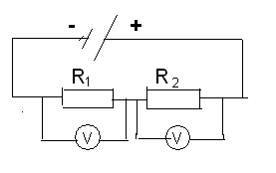 J₁ = J₂ = J

U = U₁ + U₂
R = R₁ + R₂
R = n * R₁

- Параллельное соединение – проводники подключаются к одной и той же паре точек.
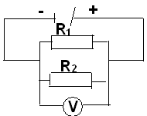
J = J₁ + J₂
U₁ = U₂ = U
1/R = 1/R₁ + 1/R₂
R = R₁/h

- Преимущества и недостатки соединений.
а) ёлочная гирлянда
б) предохранитель сгорает и размыкает электрическую цепь
в) параллельные соединения – при выключении одного потребителя другие будут работать.

Закрепление изученного материала.

- Образец решения задачи:
Два проводника сопротивления которых 4 и 2 Ом соединены последовательно. Сила тока в цепи 1,5 А
Определите напряжение на каждом проводнике.

Решение:

Дано: Решение:

R₁ = 4 Ом Последовательное соединение
R₂ = Ом I₁ = I₂ = I
I = 1.5 A
Найти: U₁; U₂ U₁ = I₁* R₁ U₁ = 1.5A*4Ом = 6В
U₂ = I₂ * R₂ U₂ = 1.5 A* 2Ом = 3В

Ответ: 6В; 3В.

Задача самостоятельно.

Учебник, № 64, стр. 138

